2016-2017第二学期高一学年期末考试文科生物试题
一、选择题（每题2分只有一个正确答案）
1、下列各组中属于相对性状的是
A、玉米的黄粒和圆粒 B、家鸡的长腿和毛腿
C、绵羊的白毛和黒毛 D、豌豆的高茎和豆荚的绿色
2、下列叙述正确的是
A、纯合子自交后代都是纯合子 B、纯合子测交后代都是纯合子
C、杂合子自交后代都是杂合子 D、杂合子测交后代都是杂合子
3、在双链DNA分子中，已知A≠C，下列各项正确的是:
A.（A+T）/（G+C）＝1 B.（A+C）/（G+T）＝1
C.（G+C）/（A+T）＝1 D.（A+G）/（T+C）≠1
4、已知豌豆的高茎(D)对矮茎(d)为显性，在某杂交试验中，后代有50％的矮茎，则其亲本的遗传因子组成是
A、DD×dd B、DD×Dd C、Dd×Dd D、Dd×dd
5、YyRr的个体与YYRR的个体杂交，按自由组合定律遗传时，子代的基因型有
A．2种 B．4种 C．6种 D．8种
6、关于基因型与表现型关系的叙述，其中错误的是
A、表现型相同，基因型不一定相同
B、基因型相同，表现型不一定相同
C、在同样的环境中，基因型相同，表现型不一定相同
D、在同样的环境中，表现型相同，基因型不一定相同
7、基因型为AaBb的个体，不可能产生的配子的基因型是
A.AB B.ab C.Bb D.aB
8、下列属于等位基因的是
A、A与b B、Y与y C、E与E D、f与f
9、下列各基因型中，属于纯合体的是
A、AaBbCc B、aaBBCc C、aaBbcc D、AAbbcc
10、下列对DNA分子复制的叙述中，错误的是:
A.复制发生在细胞分裂的间期 B.边解旋边复制
C.复制需要酶和氨基酸 D.复制时遵循碱基互补配对原则
11、两对遗传因子均杂合的黄色圆粒豌豆与隐性纯合子异花传粉，得到的后代是
A．黄圆∶黄皱∶绿圆∶绿皱=1∶1∶1∶1 B．黄圆∶黄皱∶绿圆∶绿皱=3∶1∶3∶1
C．黄圆∶黄皱∶绿圆∶绿皱=9∶3∶3∶1 D．黄圆∶绿皱=3∶1
12、将基因定位于染色体上的科学家是:
A. 沃森和克里克 B. 孟德尔 C. 摩尔根 D. 薛定谔
13、隐性性状是指
A、测交后代未表现出来的性状 B、自交后代未表现出来的性状
C、生物体不能表现出来的性状 D、杂种F1代未表现出来的性状
14、遗传因子为Aa的个体自交，子代中下列哪项最有可能
A、性状表现肯定是1:2:1 B、遗传因子组成肯定是1:2:1
C、性状表现肯定是2:1 D、遗传因子组成肯定是3:1
15、为鉴定一株高茎豌豆和一只黑色豚鼠的纯合与否，应采用的最简便遗传方法分别是
A、杂交、杂交 B、杂交、测交 C、自交、自交 D、自交、测交
16、下列各组基因型中，表现型相同的一组是
A、AaBb和aaBb B、AABb和AaBb C、aaBb和Aabb D、AABB和aabb
17、某植物与隐性个体相交后得到后代的基因型是Rrbb和RrBb，该植株的基因型是
A、RRBb B、RrBb C、rrbb D、Rrbb
18、同源染色体是指
A、形状和大小都相同的2个染色体 B、着丝点分裂后形成的2个染色体
C、减数分裂中配对的2个染色体 D、来自父方和母方的两个染色体
19、某动物的精子细胞中有染色体16条，则在该动物的初级精母细胞中存在染色体数、四分体数、染色单体数、DNA分子数分别是
A、 32、16、64、64 B、 32、8、32、64
C、 16、8、32、32 D、 16、0、32、32
20、20个卵原细胞与8个精原细胞如果完成减数分裂并受精，理论上可产生多少个受精卵
A、8 B、20 C、32 D、28
21、自由组合规律的实质是
A．杂种后代中性状自由组合
B．杂种后代性状比例9∶3∶3∶1
C．杂种产生配子时，等位基因分离，非等位基因自由组合
D．杂种产生的配子自由组合
22、生物多样性的物质基础根本是:
A.蛋白质的多样性 B.DNA分子的多样性
C核酸的多样性 D.核苷酸的多样性
23、下列曲线表示减数分裂过程中DNA含量变化的是

A B C D
24、以下有关基因工程的叙述，正确的是：
A.基因工程是细胞水平上的生物工程 B.基因工程的产物对人类都是有益的
C.基因工程产生的变异属于人工诱变 D.基因工程育种的优点之一是目的性强
25、蒜黄和韭黄是在缺乏光照的环境下培育的蔬菜，对形成这种现象的最好解释是 （ ）
A、环境因素限制了基因的表达 B、两种均为基因突变
C、叶子中缺乏形成叶绿素的基因 D、黑暗中植物不进行光合作用
26、如果细胞甲比细胞乙RNA的含量多，可能的原因有（）
A、甲合成的蛋白质比乙多 B、乙合成的蛋白质比甲多
C、甲含的染色体比乙多 D、甲含的DNA比乙多
27、育种科学家将一些作物种子搭载神舟六号飞船进入太空，经过宇宙射线、微重力等综合因素的作用，使作物种子内的DNA发生变化，进而培育出优质高产的新品种。这种方法属于
A．杂交育种 B．单倍体育种 C．诱变育种 D．多倍体育种
28、杂交育种运用的变异原理是
A．基因突变 B．基因重组 C．染色体结构变化 D．染色体数目变化
29、生物变异的根本来源是
A.基因突变 B.基因重组 C.染色体变异 D.基因的分离
30、决定DNA分子有特异性的因素是（ ）
A. 两条长链上的脱氧核苷酸与磷酸的交替排列顺序是稳定不变的
B. 构成DNA分子的脱氧核苷酸只有四种
C. 严格的碱基互补配对原则
D. 每个DNA分子都有特定的碱基排列顺序
二、非选择题
1、根据图回答问题：
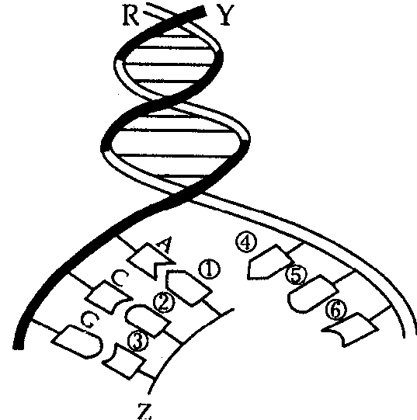
(1)图中正在进行的过程从生物学角度来看是 过程。
(2)碱基①②③分别为 ，碱基④⑤⑥分别为 。
(3)图中②和⑤，③和⑥构成的核苷酸是否相同?说明理由。（2分）

(4)图示过程进行的场所是细胞的 内，该过程的进行除图中的内容外还需要的条件有 。
2、下图为人体内蛋白质合成的过程。据图分析并回答问题：
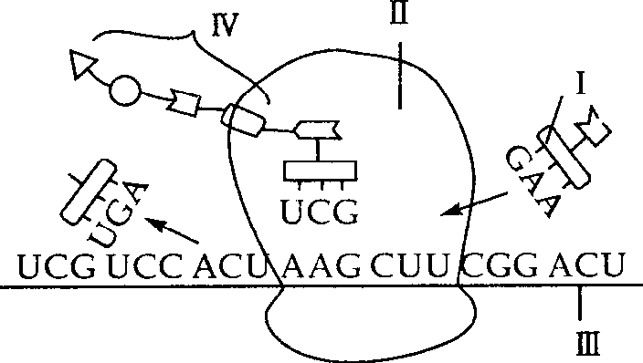
(1) 图中所示属于基因控制蛋白质合成过程中的 步骤，该步骤发生在细胞质中的 上。
(2)图中I是 ，按从左到右次序写出Ⅱ 内mRNA模板链区段所对应的DNA模板链碱基的排列顺序 。
(3)该过程不可能发生在 。
A．神经细胞 B．肝细胞
C．成熟的红细胞 D．脂肪细胞
3、如图是某高等雄性动物的细胞正在进行细胞分裂(不考虑互换)，请据图回答：
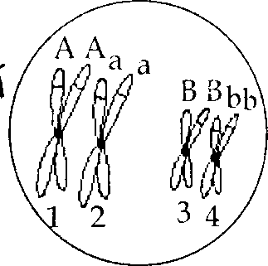
(1)该细胞正在进行 分裂，判定理由 。
(2)该细胞中有 对同源染色体，有 条染色单体。 个四分体。
(3)该细胞产生的配子有 种，比例为 。
(4)该生物测交，后代有 种表现型。

高一文科生物答案及评分标准
一、选择题（每题2分）
题号 | 1 | 2 | 3 | 4 | 5 | 6 | 7 | 8 | 9 | 10 | 11 | 12 | 13 | 14 | 15
答案 | C | A | B | D | B | C | C | B | D | C | A | C | D | B | D
题号 | 16 | 17 | 18 | 19 | 20 | 21 | 22 | 23 | 24 | 25 | 26 | 27 | 28 | 29 | 30
答案 | B | A | C | A | B | C | B | C | D | A | A | C | B | A | D

二、非选择题（每空2分）
1、
（1）转录 （2）UGC TGC
（3）不相同，②③中的五碳糖为核糖，而⑤⑥中的为脱氧核糖
（4）细胞核 能量、酶
2、
（1）翻译 核糖体 （2）tRNA 核糖体 TTCGAA
（3）C
3、
（1）减数 同源染色体联会 （2）2 8 2
（3）2 1：1 （4）4

